…………………………………………………………. LİSESİ COĞRAFYA 10 DERS PLANI

BÖLÜM I
Dersin Adı | Coğrafya | TARİH | 1-5/03/2021
Sınıf | 10 | SÜRE | 2 ders saati
Öğrenme alanı | 10.2. BEŞERÎ SİSTEMLER
Konu | DÜNYA NÜFUSUNUN TARİHSEL SÜREÇTEKİ DEĞİŞİMİ
BÖLÜM II
Hedef ve Davranışlar - Kazanımlar | 10.2.2.İstatistiki verilerden yararlanarak dünya nüfusunun tarihsel süreçteki değişimine ilişkin çıkarımlarda bulunur.
Coğrafi Beceriler ve Değerler | Değişim ve sürekliliği algılama - tablo, grafik ve diyagram hazırlama ve yorumlama - zamanı algılama
Güvenlik Önlemleri (Varsa) | ---
Öğretme-Öğrenme-Yöntem ve Teknikleri | Dünya nüfusunun tarihsel süreçteki değişimi verilir. Dünya nüfusundaki sıçrama dönemlerine değinilir.
Kullanılan Eğitim Teknolojileri-Araç, Gereçler ve Kaynakça | Ders kitabı ve yardımcı kitaplar, Etkileşimli tahta, EBA Ders materyalleri, bilgisayar, animasyon ve videolar, haritalar, yeryüzüne ait uydu görüntüleri, grafik, resim ve şekiller.
BÖLÜM III
Öğretme-Öğrenme Etkinlikleri
DÜNYA NÜFUSUNUN TARİHSEL SÜREÇTEKİ DEĞİŞİMİ

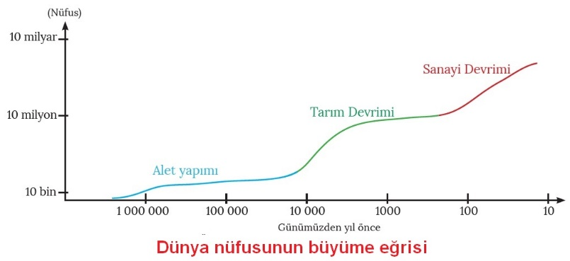
Tarihî süreçte dünya nüfusunun sürekli olarak artış gösterdiği kabul edilmektedir. Ancak bazı dönemlerde bu artışta hızlanma, bazı dönemlerde de yavaşlama olmuştur. Dünya nüfusunda ani artışların olduğu dönemlere sıçrama dönemi denir. Dünya nüfusunda genel olarak 3 ana sıçrama dönemi yaşanmıştır

Birinci Sıçrama Dönemi: Yaklaşık 1 milyon yıl önce insanın çeşitli aletleri icat etmesiyle başlamıştır. Geliştirdiği bu aletler sayesinde insan, avcılık yaparak besin ihtiyaçlarını temin etmiş; aynı zamanda vahşi hayvanlardan da korunmuştur. Bu dönemdeki gelişmeler, insan ömrünün uzamasında dolayısıyla nüfus artışına yönelik bir sıçrama döneminin yaşanmasında etkili olmuştur.

İkinci Sıçrama Dönemi: Yaklaşık 10 000 yıl önce yerleşik hayata geçen insanlar, hayvanları evcilleştirmiş ve tarımla uğraşmışlardır. Gıda ihtiyaçlarının yürütülen tarımsal faaliyetlerle karşılandığı bu dönemde daha düzenli beslenme ve hayat şartları oluşmuştur. İnsanların hayat standartlarına olumlu etki yapan bu gelişme ile dünya nüfusunda ikinci sıçrama dönemi yaşanmıştır.

Üçüncü Sıçrama Dönemi: Sanayi Devrimi'yle beraber meydana gelmiştir. Tıpta ilerlemeler sağlanmış, beslenme ve sağlık koşullarının gelişmesiyle insanın yaşam standartları yükselmiştir. Bu durum, nüfusun kayda değer bir artış göstermesini sağlamıştır. İlk olarak Avrupa'da ortaya çıkan Sanayi Devrimi, bu kıtada önemli oranda nüfus artışını da beraberinde getirmiştir. Avrupa ve Kuzey Amerika'da 1800'den itibaren gelişen yaşam koşulları, diğer kıtalara çok daha geç bir zamanda ulaşabilmiştir.

20. yüzyıl, dünya nüfusunun insanlık tarihindeki en büyük artışına sahne olmuştur. 1900 yılında yaklaşık 1,5 milyar olan dünya nüfusu günümüzde 7,5 milyara ulaşmıştır. Nüfusun gelişim seyrine bağlı olarak yapılan hesaplamalar, dünya nüfusuna ait artış hızının 1970'lerden itibaren düştüğünü göstermektedir. Nüfus artış hızı 1970 itibarıyla yıllık %2'nin üzerinden yavaş yavaş düşmeye başlamış, 2010'da %1 civarında olan bu hızın 2050'ye gelindiğinde ise %0,5 düzeyine düşeceği tahmin edilmektedir. Buna rağmen dünya nüfusu artmaktadır. Örneğin 2016 yılında bir önceki yıla göre dünya nüfusu yaklaşık 83 milyon kişi artmıştır. 21. Yüzyılın ortalarında ise bu artışın 40 milyona gerilemesi beklenmektedir. Mevcut nüfus artış hızı korunduğu takdirde dünya nüfusunun 2030'lara doğru 8 milyara, 2050'de ise 9 milyara ulaşacağı tahmin edilmektedir.
Ölçme-Değerlendirme  • Bireysel öğrenme etkinliklerine yönelik Ölçme Değerlendirme  • Grupla öğrenme etkinliklerine yönelik Ölçme Değerlendirme  • Öğrenme güçlüğü olan öğrenciler ve ileri düzeyde öğrenme hızında olan öğrenciler için ek Ölçme- Değerlendirme etkinlikleri | 1. Nüfus sıçraması nedir?  2. Dünya nüfusundaki üçüncü sıçrama döneminin özellikleri nelerdir?  3.  I. Sanayi Devrimi  II. Alet yapımını öğrenme  III. Yerleşik hayata geçilmesi  Yukarıdakilerden hangileri dünya nüfusunda ani artışlar meydana getirmiştir?  A) Yalnız I B) Yalnız II C) I ve II D) I ve III E) I, II ve III
Dersin Diğer Derslerle İlişkisi
BÖLÜM IV
Planın Uygulanmasına İlişkin Açıklamalar | Konu ……….. ders saatinde işlenmiş, gerekli değerlendirmeler yapılarak amacına ulaşmıştır.  Aksayan yönler:…………………………………………………………………………………

………………………….. ………………………. Coğrafya Öğretmeni Okul Müdürü

